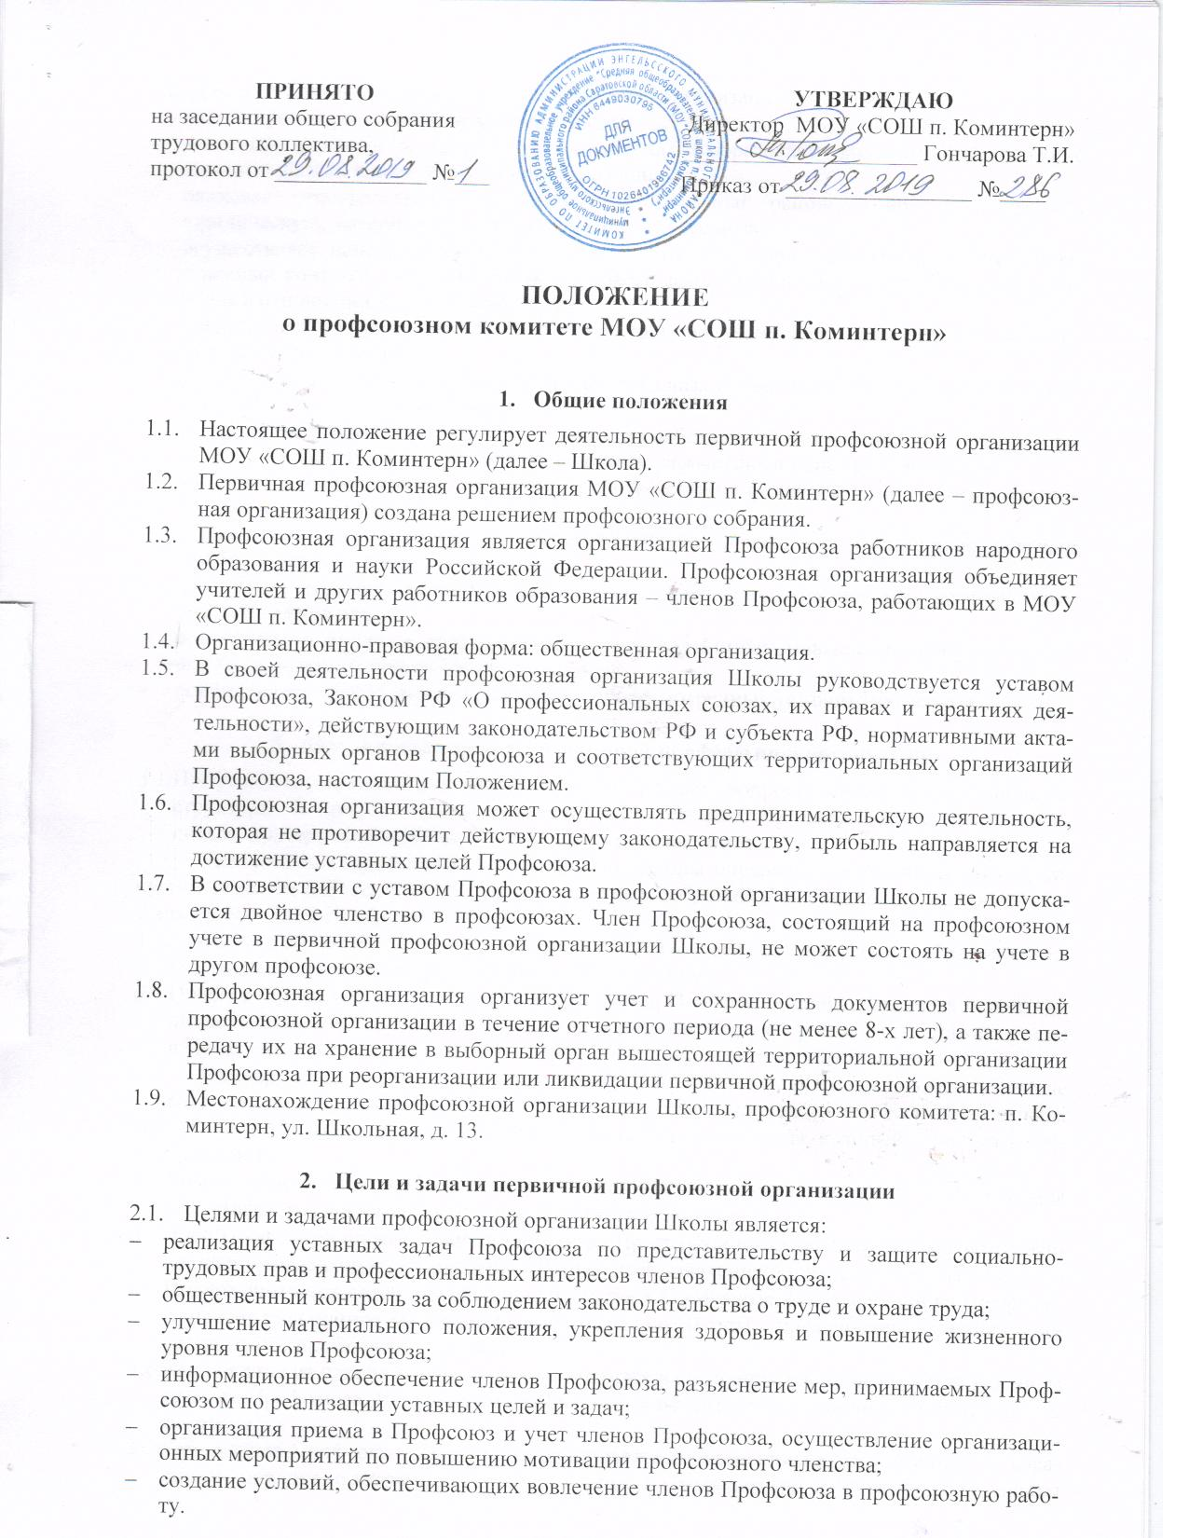  ПРИНЯТО  на заседании общего собрания  трудового коллектива,  протокол от _____________ №___ | УТВЕРЖДАЮ  Директор МОУ «СОШ п. Коминтерн»  ____________________ Гончарова Т.И.  Приказ от ________________ №____

ПОЛОЖЕНИЕ
о профсоюзном комитете МОУ «СОШ п. Коминтерн»

- Общие положения

  - Настоящее положение регулирует деятельность первичной профсоюзной организации МОУ «СОШ п. Коминтерн» (далее – Школа).
  - Первичная профсоюзная организация МОУ «СОШ п. Коминтерн» (далее – профсоюзная организация) создана решением профсоюзного собрания.
  - Профсоюзная организация является организацией Профсоюза работников народного образования и науки Российской Федерации. Профсоюзная организация объединяет учителей и других работников образования – членов Профсоюза, работающих в МОУ «СОШ п. Коминтерн».
  - Организационно-правовая форма: общественная организация.
  - В своей деятельности профсоюзная организация Школы руководствуется уставом Профсоюза, Законом РФ «О профессиональных союзах, их правах и гарантиях деятельности», действующим законодательством РФ и субъекта РФ, нормативными актами выборных органов Профсоюза и соответствующих территориальных организаций Профсоюза, настоящим Положением.
  - Профсоюзная организация может осуществлять предпринимательскую деятельность, которая не противоречит действующему законодательству, прибыль направляется на достижение уставных целей Профсоюза.
  - В соответствии с уставом Профсоюза в профсоюзной организации Школы не допускается двойное членство в профсоюзах. Член Профсоюза, состоящий на профсоюзном учете в первичной профсоюзной организации Школы, не может состоять на учете в другом профсоюзе.
  - Профсоюзная организация организует учет и сохранность документов первичной профсоюзной организации в течение отчетного периода (не менее 8-х лет), а также передачу их на хранение в выборный орган вышестоящей территориальной организации Профсоюза при реорганизации или ликвидации первичной профсоюзной организации.
  - Местонахождение профсоюзной организации Школы, профсоюзного комитета: п. Коминтерн, ул. Школьная, д. 13.

- Цели и задачи первичной профсоюзной организации

  - Целями и задачами профсоюзной организации Школы является:
- реализация уставных задач Профсоюза по представительству и защите социально-трудовых прав и профессиональных интересов членов Профсоюза;
- общественный контроль за соблюдением законодательства о труде и охране труда;
- улучшение материального положения, укрепления здоровья и повышение жизненного уровня членов Профсоюза;
- информационное обеспечение членов Профсоюза, разъяснение мер, принимаемых Профсоюзом по реализации уставных целей и задач;
- организация приема в Профсоюз и учет членов Профсоюза, осуществление организационных мероприятий по повышению мотивации профсоюзного членства;
- создание условий, обеспечивающих вовлечение членов Профсоюза в профсоюзную работу.
2.2. Для достижения уставных целей профсоюзная организация:
- ведет переговоры с администрацией Школы;
- заключает от имени учителей и других работников образования коллективный договор с администрацией и способствует его реализации;
- оказывает непосредственно или через территориальный (районный) комитет профсоюза юридическую, материальную помощь членам Профсоюза;
- осуществляет непосредственно или через соответствующие органы Профсоюза общественный контроль за соблюдением трудового законодательства, правил и норм охраны труда в отношении членов Профсоюза;
- представляет интересы членов Профсоюза (по их поручению) при рассмотрении индивидуальных трудовых споров;
- участвует в урегулировании коллективных трудовых споров (конфликтов) в соответствии с действующим законодательством РФ;
- по поручению членов Профсоюза, а также по собственной инициативе обращается с заявлением в защиту их трудовых прав в органы, рассматривающие трудовые споры;
- участвует в избирательных кампаниях в соответствии с федеральным и местным законодательством о выборах;
- осуществляет информационное обеспечение членов Профсоюза, разъяснение действий Профсоюза в ходе коллективных акций;
- доводит до сведения членов Профсоюза решения выборных органов вышестоящих организаций Профсоюза;
- осуществляет обучение профсоюзного актива, содействует повышению профессиональной квалификации членов Профсоюза;
- осуществляет другие виды деятельности, предусмотренные уставом Профсоюза.

- Организация работы первичной профсоюзной организации

  - Профсоюзная организация самостоятельно решает вопросы своей организационной структуры. В профсоюзной организации могут создаваться профсоюзные группы, вводиться, по мере необходимости, другие структурные звенья.
Деятельность профсоюзной организации Школы определяется перспективным и текущим планами работы, решениями профсоюзных собраний и выборных органов вышестоящих организаций Профсоюза.
  - Профсоюзная организация проводит мероприятия, заседания профкома, собрания с учетом расписания уроков и режима работы учреждения.
  - Прием в Профсоюз в соответствии с п. 8 устава Профсоюза производится на основании личного письменного заявления, поданного в профсоюзную организацию. Датой приема в Профсоюз считается дата подачи заявления в профсоюзную организацию.
Одновременно с заявлением о вступлении в Профсоюз вступающий подает заявление в централизованную бухгалтерию о безналичной уплате членского профсоюзного взноса. Принятому в Профсоюз выдается членский билет единого образца, который хранится у члена Профсоюза.
  - Делопроизводство в профсоюзной организации осуществляется на основе номенклатуры дел, утверждаемой на заседании профсоюзного комитета.
  - Член Профсоюза вправе свободно выйти из Профсоюза путем подачи письменного заявления в профсоюзную организацию. Дата подачи заявления в профсоюзную организацию Школы считается датой прекращения членства в Профсоюзе. Выбывающий из Профсоюза подает письменное заявление в администрацию Школы о прекращении взимания с него членского профсоюзного взноса.
  - Исключение из членов Профсоюза производится на условиях и в порядке, установленном уставом Профсоюза. Исключение из Профсоюза оформляется протоколом профсоюзного собрания.
  - Учет членов Профсоюза в Школе осуществляется в форме списка, составленного в алфавитном порядке, с указанием даты вступления в Профсоюз, должности, порядка уплаты профсоюзного взноса, выполняемой профсоюзной работы, профсоюзных, отраслевых и государственных наград или по учетной карточке установленного в Профсоюзе образца.
  - Членские профсоюзные взносы взимаются в форме безналичной уплаты в порядке и на условиях, определенных в соответствии со ст. 28 ФЗ «О профессиональных союзах, их правах и гарантиях деятельности», коллективным договором Школы и соглашением на уровне соответствующей территориальной организации Профсоюза.
  - Члены Профсоюза, состоящие на учете в профсоюзной организации Школы:
а) имеют право:
- пользоваться дополнительными льготами и преимуществами, если таковые предусмотрены коллективным договором и соглашениями, заключенными выборными органами соответствующих вышестоящих территориальных организаций Профсоюза;
- получать премии и иные поощрения из профсоюзного бюджета за активное участие в профсоюзной деятельности.
б) несут обязанности:
- содействовать выполнению решений профсоюзных собраний и профкома Школы;
- выполнять обязательства, предусмотренные коллективным договором Школы и соглашениями, заключенными соответствующими выборными органами вышестоящих территориальных организаций Профсоюза;
- участвовать в работе соответствующих территориальных профсоюзных конференций в случае избрания делегатом;
- проявлять солидарность с членами Профсоюза в защите их прав.
  - Порядок и условия предоставления льгот члену Профсоюза устанавливаются профсоюзным комитетом и выборными органами вышестоящих профсоюзных организаций.

- Руководство первичной профсоюзной организацией

  - Выборный орган вышестоящей территориальной организации Профсоюза:
- утверждает Положение о первичной профсоюзной организации Школы, изменения и дополнения, вносимые в него;
- согласовывает в установленном порядке решение о создании, реорганизации или ликвидации профсоюзной организации;
- по необходимости и в порядке, определенном уставом Профсоюза, созывает внеочередное собрание первичной профсоюзной организации;
- устанавливает общие сроки проведения отчетно-выборного профсоюзного собрания;
- обеспечивает единый порядок применения уставных норм в первичной профсоюзной организации.
  - Руководство профсоюзной организацией осуществляется на принципах коллегиальности и самоуправления.

- Органы первичной профсоюзной организации

  - Органами профсоюзной организации являются профсоюзное собрание, профсоюзный комитет (профком), председатель первичной профсоюзной организации, ревизионная комиссия.
Количественный состав постоянно действующих выборных органов профсоюзной организации и форма их избрания определяются собранием.
5.2. Высшим руководящим органом профсоюзной организации является собрание.
5.3. Собрание:
- принимает положение о первичной профсоюзной организации Школы, вносит в него изменения и дополнения;
- определяет и реализует основные направления деятельности профсоюзной организации, вытекающие из уставных целей и задач Профсоюза;
- принимает решения о выдвижении коллективных требований, проведении или участии в профсоюзных акциях по защите социально-трудовых прав членов Профсоюза;
- заслушивает отчет и дает оценку деятельности профсоюзному комитету;
- заслушивает и утверждает отчет ревизионной комиссии;
- избирает и освобождает председателя первичной профсоюзной организации;
- избирает казначея профсоюзной организации;
- утверждает количественный и избирает персональный состав профсоюзного комитета и ревизионную комиссию;
- избирает делегатов на конференцию соответствующей территориальной организации Профсоюза, делегирует своих представителей в состав территориального комитета (совета) профсоюза;
- принимает решение о реорганизации, прекращении деятельности или ликвидации профсоюзной организации Школы в установленном уставом Профсоюза порядке;
- утверждает смету доходов и расходов профсоюзной организации;
- решает другие вопросы в соответствии суставными целями и задачами первичной профсоюзной организации.
  - Собрание может делегировать отдельные свои полномочия профсоюзному комитету.
  - Собрание не вправе принимать решения по вопросам, входящим в компетенцию выборных органов вышестоящих территориальных организаций Профсоюза.
  - Профсоюзное собрание созывается профсоюзным комитетом и проводится по мере необходимости, но не реже одного раза в три месяца. Порядок созыва и вопросы, выносимые на обсуждение собрания, определяются профсоюзным комитетом. Регламент работы собрания устанавливается собранием.
  - Внеочередное профсоюзное собрание созывается по решению профсоюзного комитета, письменному требованию не менее 1/3 членов Профсоюза, состоящих на учете в профсоюзной организации Школы, или по требованию выборного органа соответствующей вышестоящей территориальной организации Профсоюза.
Дата проведения внеочередного собрания первичной профсоюзной организации сообщается членам Профсоюза не менее чем за 7 дней.
  - Отчетно-выборное профсоюзное собрание проводится не реже 1 раза в 2-3 года в сроки и порядке, определяемом выборным органом соответствующей вышестоящей территориальной организации Профсоюза.
  - В период между собраниями постоянно действующими руководящими органами профсоюзной организации являются профсоюзный комитет и председатель первичной профсоюзной организации.
  - Профсоюзный комитет (профком):
- осуществляет руководство и текущую деятельность первичной профсоюзной организации Школы в период между собраниями;
- выражает, представляет и защищает социально-трудовые права и профессиональные интересы членов Профсоюза в отношениях с администрацией Школы (уполномоченными лицами), а также в органах местного самоуправления;
- является полномочным органом Профсоюза при ведении коллективных переговоров с администрацией Школы и заключении от имени трудового коллектива коллективного договора, а также при регулировании трудовых и иных социально-экономических отношений, предусмотренных законодательством РФ;
- созывает профсоюзные собрания;
- вступает в договорные отношения с другими юридическими и физическими лицами;
- ведет коллективные переговоры с администрацией (уполномоченными лицами) Школы по заключению коллективного договора в порядке, предусмотренном законодательством РФ;
- ведет сбор предложений членов Профсоюза по проекту коллективного договора, доводит разработанный им проект до членов Профсоюза, организует его обсуждение;
- совместно с администрацией Школы (уполномоченными лицами) на равноправной основе образует комиссию для ведения коллективных переговоров, при необходимости – примирительную комиссию для урегулирования разногласий в ходе переговоров, оказывает экспертную, консультационную и иную помощь своим представителям на переговорах;
- организует проведение общего собрания трудового коллектива Школы для принятия коллективного договора, подписывает по его поручению коллективный договор и осуществляет контроль его выполнения;
- осуществляет контроль соблюдения в школе законодательства о труде. Профком вправе требовать, чтобы в трудовые договоры не включались условия, ухудшающие положение учителей и других работников Школы по сравнению с законодательством, соглашениями и коллективным договором;
- осуществляет контроль за предоставлением администрацией своевременной информации о возможных увольнениях, соблюдением установленных законодательством социальных гарантий в случае сокращения работающих, следит за выплатой компенсаций, пособий и их индексацией;
- осуществляет общественный контроль соблюдения норм, правил охраны труда в Школе, заключает соглашение по охране труда с администрацией (уполномоченными лицами). В целях организации сотрудничества по охране труда администрации и работников в Школе создается совместная комиссия, куда на паритетной основе входят представители профкома и администрации;
- обеспечивает общественный контроль за правильным начислением и своевременной выплатой заработной платы, а также пособий по социальному страхованию, расходованием средств социального страхования на санаторно-курортное лечение и отдых, за распределением путевок на лечение и отдых;
- формирует комиссии, избирает общественных инспекторов (уполномоченных) по соблюдению законодательства о труде и правил по охране труда, руководит их работой;
- приглашает для обоснования и защиты интересов членов Профсоюза правовую и техническую инспекции труда Профсоюза, инспекции государственного надзора, службы государственной экспертизы условий труда, общественной (независимой) экспертизы, страховых врачей;
- заслушивает сообщения администрации Школы (если это предусмотрено коллективным договором) о выполнении обязательств по коллективному договору, мероприятий по организации и улучшению условий труда, соблюдению норм и правил охраны труда и техники безопасности и требует устранения выявленных недостатков;
- обращается в судебные органы с исковыми заявлениями в защиту трудовых прав членов Профсоюза по их просьбе или по собственной инициативе;
- проводит по взаимной договоренности с администрацией Школы совместные заседания для обсуждения актуальных для жизни трудового коллектива вопросов и координации общих усилий по их решению;
- получает от администрации (уполномоченных лиц) информацию, необходимую для ведения коллективных переговоров и проверки выполнения коллективного договора;
- контролирует выполнение условий Отраслевого и территориального соглашений;
- организует прием в Профсоюз новых членов, выдачу профсоюзных билетов, обеспечивает учет членов Профсоюза;
- систематически информирует членов Профсоюза о своей работе, деятельности выборных органов вышестоящих организаций Профсоюза;
- выявляет мнения членов Профсоюза по вопросам, представляющим общий интерес, разрабатывает и сообщает точку зрения профсоюзной организации по этим вопросам в соответствующую территориальную организацию Профсоюза;
- проводит разъяснительную работу среди членов Профсоюза о правах и роли Профсоюза в защите трудовых, социально-экономических прав и профессиональных интересов членов Профсоюза, об их правах и льготах;
- обеспечивает сбор членских профсоюзных взносов и их поступление на счет соответствующей вышестоящей территориальной организации Профсоюза. С согласия членов Профсоюза и на основе соглашения с администрацией Школы решает вопрос о безналичной уплате членских профсоюзных взносов.
  - Профсоюзный комитет избирается на 2-3 года, подотчетен собранию и выборному органу вышестоящей территориальной организации Профсоюза, обеспечивает выполнение их решений.
  - Заседания профсоюзного комитета проводятся по мере необходимости, но не реже 1 раза в месяц.
  - Председатель первичной профсоюзной организации Школы:
- без доверенности представляет интересы и действует от имени профсоюзной организации, представляет ее в органах государственной власти и управления, предприятиях, учреждениях и организациях всех форм собственности;
- вступает во взаимоотношения и ведет переговоры от имени профсоюзной организации с администрацией Школы, органами местного самоуправления, хозяйственными и иными органами и должностными лицами;
- организует выполнение решений профсоюзных собраний, профсоюзного комитета, выборных органов вышестоящей территориальной организации Профсоюза;
- председательствует на профсоюзном собрании, подписывает постановления профсоюзного собрания;
- организует работу профсоюзного комитета и профсоюзного актива;
- созывает и ведет заседания профкома, подписывает принятые решения и протоколы заседаний;
- распоряжается от имени профсоюзной организации и по поручению профсоюзного комитета денежными средствами и имуществом профсоюзной организации;
- выполняет другие функции, делегированные ему профсоюзным собранием и профкомом.
  - Председатель профсоюзной организации является председателем профсоюзного комитета и избирается на срок полномочий профкома. Подотчетен профсоюзному собранию и несет ответственность за деятельность профсоюзной организации перед выборным органом соответствующей вышестоящей территориальной организации Профсоюза.

- Ревизионная комиссия профсоюзной организации

  - Ревизионная комиссия профсоюзной организации Школы является самостоятельным контрольно-ревизионным органом, избираемым на собрании одновременно с комитетом профсоюза и на тот же срок полномочий.
  - В своей деятельности ревизионная комиссия подотчетна профсоюзному собранию и руководствуется в работе уставом Профсоюза, положением (уставом) соответствующей территориальной организации, настоящим положением.
  - Ревизионная комиссия проводит проверки финансовой деятельности профсоюзного комитета не реже 1 раза в год. По необходимости копия акта ревизионной комиссии представляется в выборный орган вышестоящей территориальной организации Профсоюза.
  - Разногласия, возникающие между ревизионной комиссией и профсоюзным комитетом, разрешаются собранием первичной профсоюзной организации или выборным органом вышестоящей территориальной организации Профсоюза.

- Имущество первичной профсоюзной организации

  - Первичная профсоюзная организация, обладающая правами юридического лица, может обладать имуществом Профсоюза на правах оперативного управления, иметь счет и печать установленного в Профсоюзе образца.
  - Основой финансовой деятельности профсоюзной организации являются средства, образованные из ежемесячных членских профсоюзных взносов в соответствии с п. 48 устава Профсоюза.

- Реорганизация, прекращение деятельности и ликвидация
первичной профсоюзной организации

  - Профсоюзная организация Школы может быть реорганизована или ликвидирована по любым основаниям по решению собрания первичной профсоюзной организации и с согласия выборного органа соответствующей вышестоящей территориальной организации Профсоюза.

